中共滁州学院委员会宣传部
宣〔2019〕1号

中共滁州学院委员会宣传部关于印发创建全国文明校园工作例会制度的通知

各基层党委、党总支：
现将《滁州学院创建全国文明校园工作例会制度》转发给你们，请遵照执行。

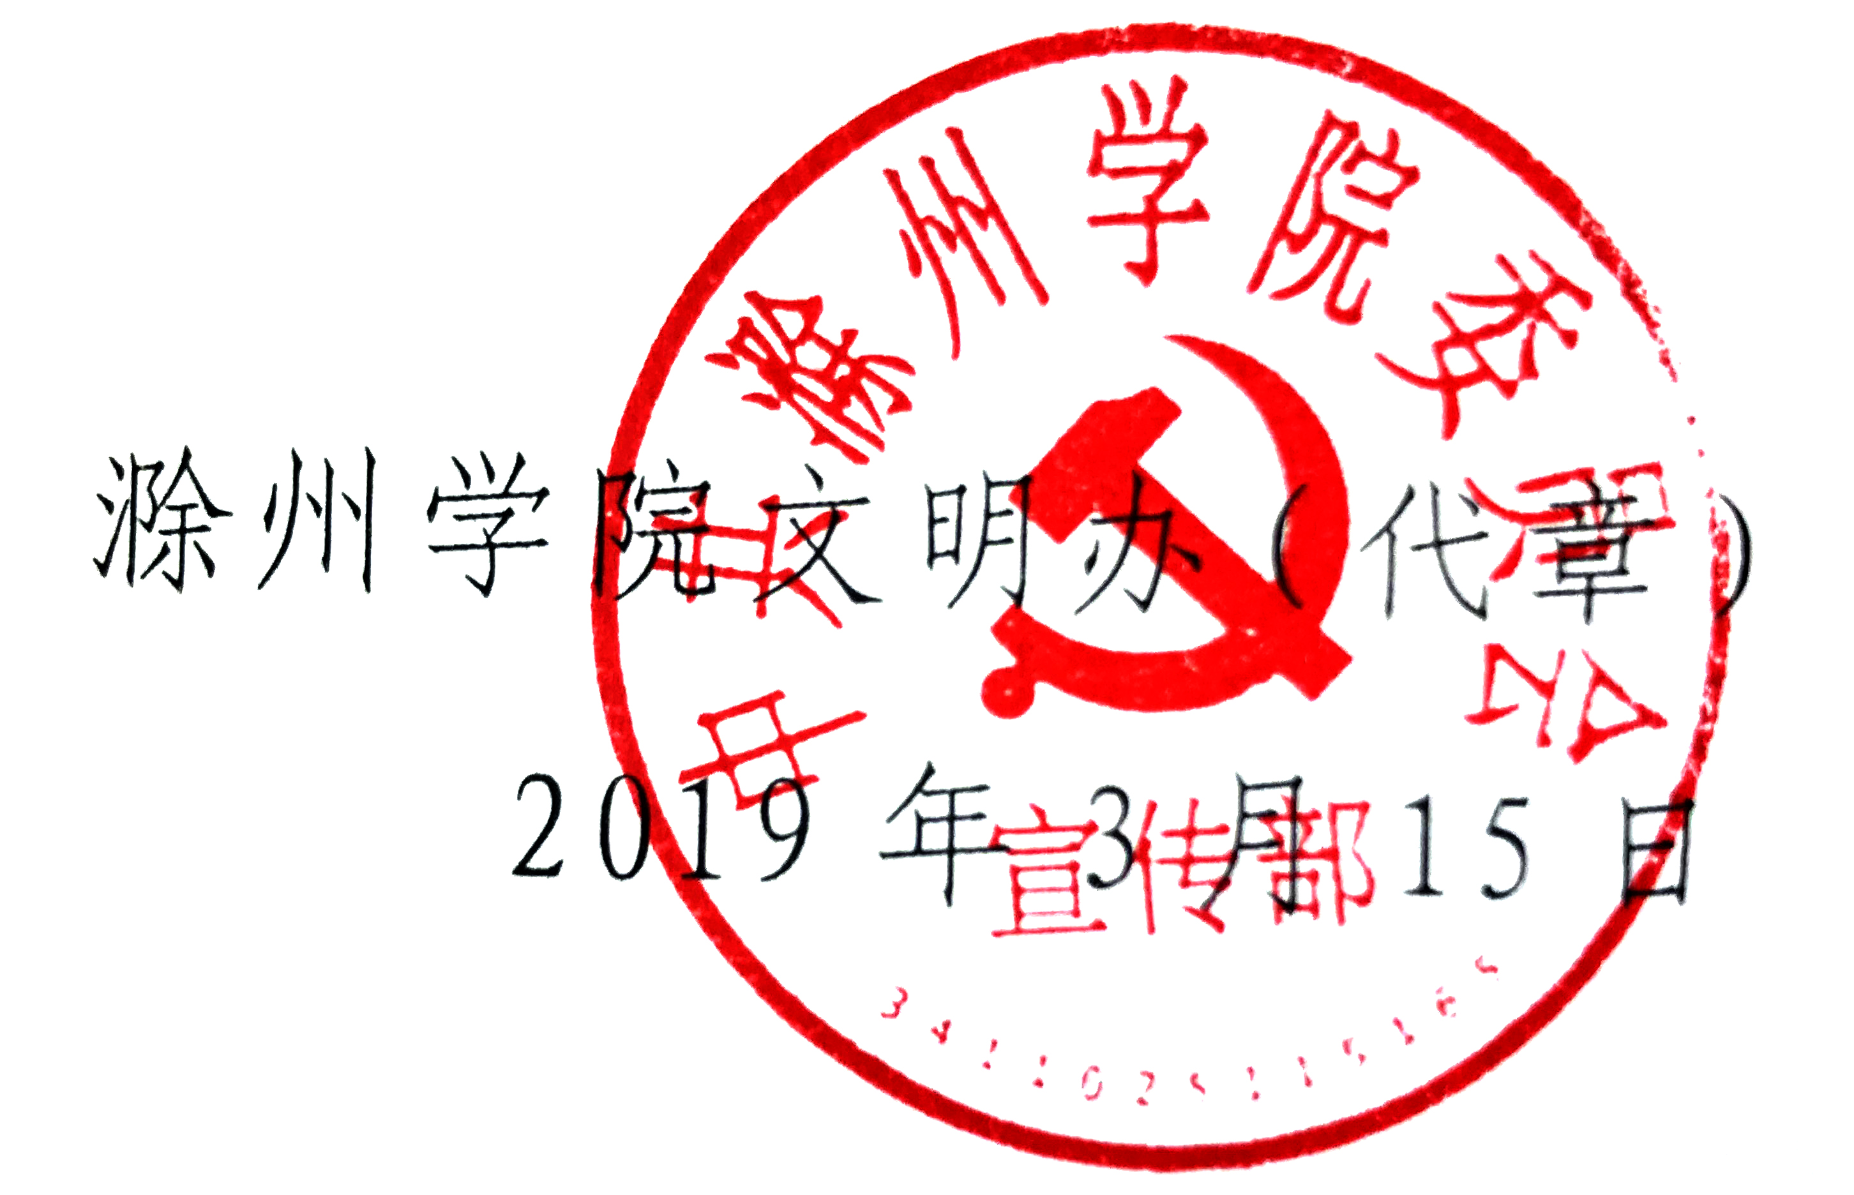

中共滁州学院委员会宣传部 | 2019年3月15日印发

滁州学院创建全国文明校园工作例会制度

为大力推进学校精神文明建设，早日实现创建全国文明校园目标，有效助力滁州市全国文明城市创建工作，确保《滁州学院创建全国文明校园行动方案》各项任务措施落实到位，特制定本制度。
一、会议时间
一般每两月召开一次，也可根据工作需要随时召开。
二、参会人员
校党委行政分管负责同志，宣传部（文明办），学生处、后勤管理与基建处、安全保卫处、工会、团委负责同志及相关工作人员。特别重要议题，请学校主要领导出席。根据会议内容，可安排滁州学院创建全国文明校园领导小组相关人员参加。
三、会议内容
（一）传达会议文件精神。传达学习上级和滁州市关于文明创建工作重要会议、文件精神和有关决策部署、决定指示，结合学校实际，研究提出贯彻落实意见。
（二）通报创建工作情况。参会部门对上一次例会以来文明创建工作进行小结，报告文明创建工作进展、存在问题、重要任务和专项工作完成情况；宣传部（文明办）通报滁州市文明办对学校创城工作的相关通知和要求。
（三）布置下一阶段工作。研究文明创建工作重要事项，布置下一阶段重要任务和专项工作。
（四）研讨新情况新问题。集体分析研究新情况新问题，提出改进思路和措施，推动解决文明创建工作中存在的困难和问题。
四、会议组织
（一）宣传部（文明办）负责组织会议、拟定会议议题和议程、做好会议记录，并负责交办、催办会议部署的各项工作。
（二）会议由校党委副书记或副校长主持，
（三）各部门对存在的问题和下一步工作的建议要形成简要材料，会后报宣传部（文明办）统一汇总整理。
五、会议要求
（一）与会人员要按时参会，遵守会议纪律，精心准备发言材料。
（二）参会人员原则上不得请假，确需请假的，须经会议主持人同意。
六、其他
本制度由宣传部（文明办）负责解释，自印发之日起施行。

